**Министерство науки и высшего образования Российской Федерации**ФЕДЕРАЛЬНОЕ ГОСУДАРСТВЕННОЕ АВТОНОМНОЕ ОБРАЗОВАТЕЛЬНОЕ УЧРЕЖДЕНИЕ ВЫСШЕГО ОБРАЗОВАНИЯ  
**НАЦИОНАЛЬНЫЙ ИССЛЕДОВАТЕЛЬСКИЙ УНИВЕРСИТЕТ ИТМО**

**Факультет безопасности информационных технологий**

**Дисциплина:**

**«Программирование»**

**ОТЧЁТ ПО ЛАБОРАТОРНОЙ РАБОТЕ №1**

«*Поразрядные и логические операции*»

Вариант 7–14

**Выполнил:**

студент гр. N3146

Новосельский Андрей Сергеевич

*__________________________________*

(подпись)

**Проверил:**

**Преподаватель по Программированию факультета БИТ**

Грозов Владимир Андреевич

___________________________________

(отметка о выполнении)

___________________________________

(подпись)

Содержание

1. Задание

2. Makefile

3. Примеры работы программы

4. Блок-схема алгоритма преобразования

5. Исходный код программы

Список использованных источников

# Задание

Вариант 7–14. Программа получает на вход целое беззнаковое число типа uint64_t. Назовем триплетом группу из трех битов. В каждом третьем триплете, начиная с младшего, изменить порядок следования битов на обратный.

# Makefile

1. Исходный код Makefile

.PHONY: all clean debug

APP=prg1asnN3146

CFLAGS=-Wall -Wextra -Werror

all: $(APP)

$(APP): $(APP).c

gcc -o $(APP) $(CFLAGS) $(APP).c

debug: $(APP).c

gcc -o $(APP) $(CFLAGS) -g $(APP).c

clean:

rm $(APP)

# Примеры работы программЫ

Рисунок 1 – Пример работы программы с заданным числом

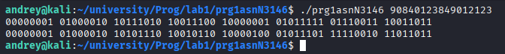

Рисунок 2 – Пример работы программы без заданного числа (со случайным значением)

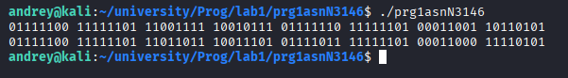

Рисунок 3 – Пример ошибки при вводе некорректного значения

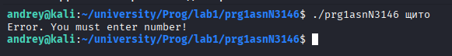

Рисунок 4 – Пример ошибки при вводе некорректного значения

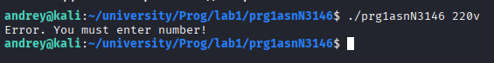

# Блок-схема алгоритма преобразования

­

Рисунок 5 – Блок-схема алгоритма преобразования

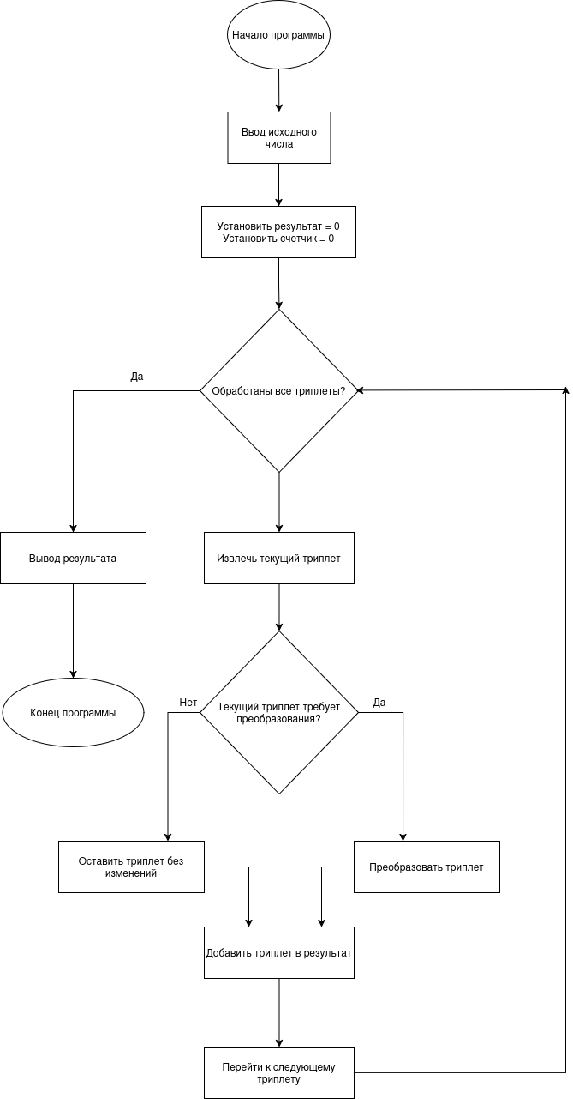

# Исходный код программы

1. Исходный код программы prg1asnN3146

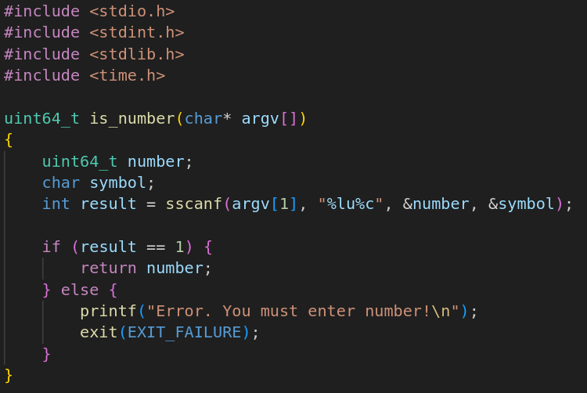

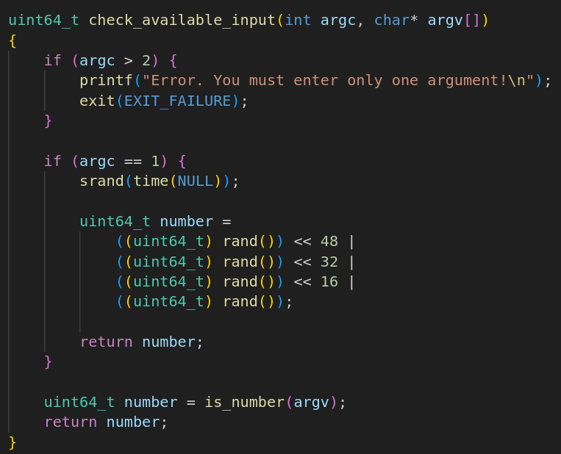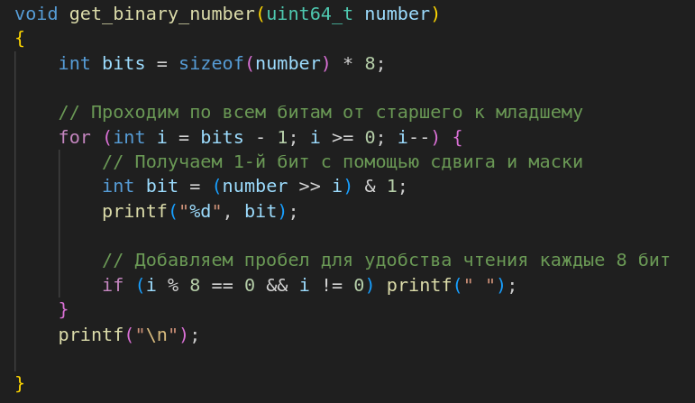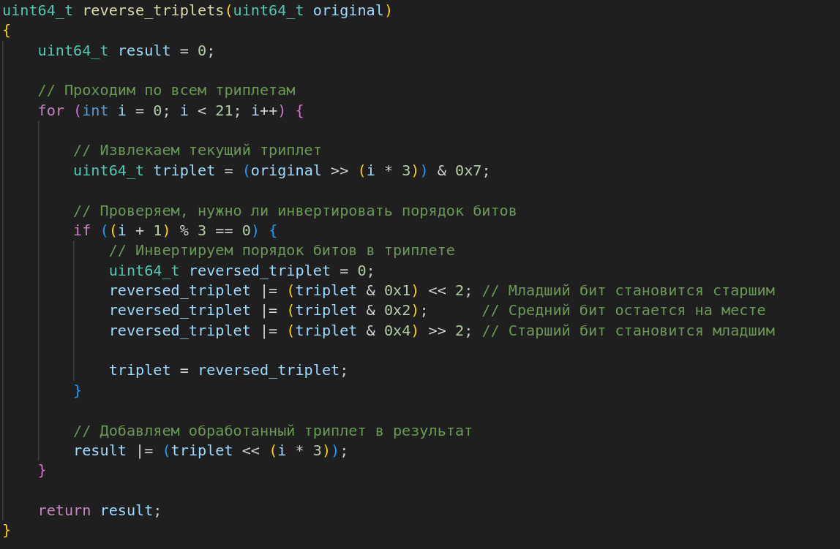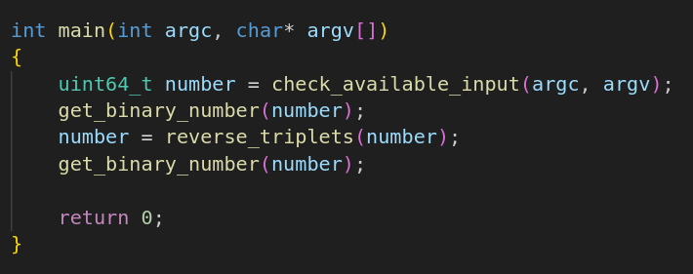

СПИСОК ИСПОЛЬЗОВАННЫХ ИСТОЧНИКОВ

1. ГОСТ 19.701–90. Единая система программной документации. Схемы алгоритмов, программ, данных и систем. Обозначения условные и правила выполнения: дата введения 1992-01-01. – Москва: Стандартинформ, 2010. – 24 с.;